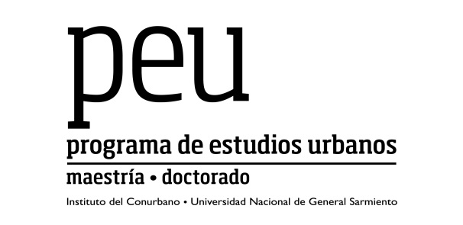
Programación del segundo semestre 2019

Maestría en Estudios Urbanos

Economía Urbana (modalidad intensiva)
Profesores: Luis Baer y José Borello
32 horas
Días: viernes 09/08, 23/08. Horas:14.00 a 22.00 hs.
Sede CPAU: 25 de mayo 482. Ciudad de Buenos Aires
Días: sabados 10/08, 24/08. Horas: 9.30 a 18.00 hs.
Sede Campus UNGS. J.M.Gutierrez 1150. Los Polvorines

La Cuestión Urbana
Profesores: Alicia Novick y Raúl Fernánez Wagner
32 horas.
Días: viernes 06/09,27/09, 04/10,18/10, 01/10, 15/11, 29/11, 13/12. Horario 14.00 a 18.00 hs.
Sede CPAU: 25 de mayo 482. Ciudad de Buenos Aires

Ciudad y Territorio
Profesores: Andres Barsky, Gabriel Alvarez y Federico Fritzsche,
32 horas
Días: viernes 06/09,27/09, 04/10,18/10, 01/10, 15/11, 29/11, 13/12. Horario: 18.00 a 22.00 hs.
Sede CPAU: 25 de mayo 482. Ciudad de Buenos Aires
Derecho Urbano
Profesores: Hernan Pretelli y Sebastián Tedeschi
32 horas
Días: sábados 07/09, 28/09, 05/10,19/10, 02/10, 16/11, 30/11, Horario: 9.30 a 13.30 hs. sábado 30 también de 14 a 18 h
Sede Campus UNGS: J.M.Gutierrez 1150. Los Polvorines

______________________________________________

Doctorado en Estudios Urbanos

Metodología A. Metodología Cuantitativa.
Profesores: Mercedes di Virgilio
32 horas
Días: viernes 06/09,27/09, 04/10,18/10, 01/10, 15/11, 29/11, 13/12. Horario 08.00 a 12.00 hs.
Sede CPAU: 25 de mayo 482. Ciudad de Buenos Aires

Taller de Tesis DEU
Profesores: Pablo Elinbaum
16 horas
Dias: viernes 06/09,27/09, 04/10,18/10, 01/10, 15/11, 29/11, 13/12. Horario: 12.00 a 14.00 hs.
Sede CPAU: 25 de mayo 482. Ciudad de Buenos Aires.

Maestría y Doctorado en Estudios Urbanos

Seminario General: el oficio del investigador
Profesora: Marian Sola Alvarez
16 horas anuales
8 horas (mas 8 horas del primer semestre)
Día: sábados 14/09 y 14/12. Horario: 9.30 a 13.30 y de 14-18 hs.
Sede Campus UNGS. J.M. Gutierrez 1150. Los Polvorines

Seminarios optativos. 16 horas.
Fecha a precisar

Historia de la vivienda en Argentina.
Profesora Anahí Ballent

Mercado de suelo formal en informal en América Latina
Profesor José Jaramillo

